LABORATORNÍ PRÁCE – Přírodopis
Fotosyntéza a množství CO₂

Pomůcky: sada Pasco na měření CO₂, tablet a SW SparkVue, zelené listy, uzavíratelný igelitový sáček
Postup:
- do sáčku vložíme zelené listy a měřič CO₂ a uzavřeme ho
- položíme sáček na slunné místo a spustíme měření
- sledujeme změny množství CO₂ v sáčku
Graf:
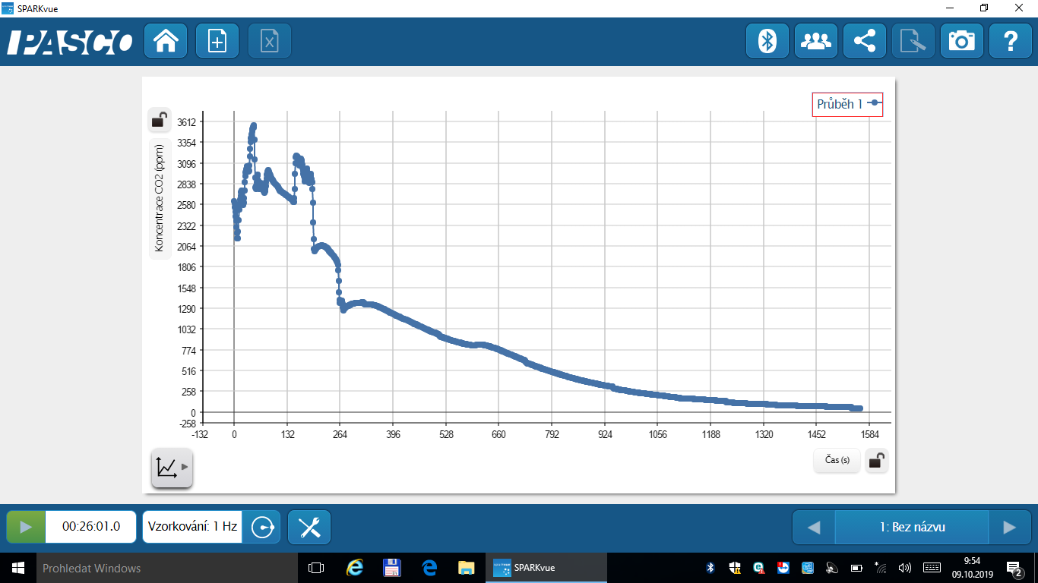

Závěr: Po 26 minutách probíhající fotosyntézy je zřejmý pokles množství Co₂ v uzavřeném sáčku.

